Муниципальное дошкольное образовательное учреждение
«Детский сад № 100»

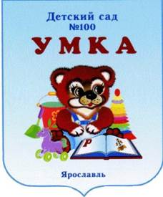

Развивающая предметно –пространственная среда
физкультурный зал

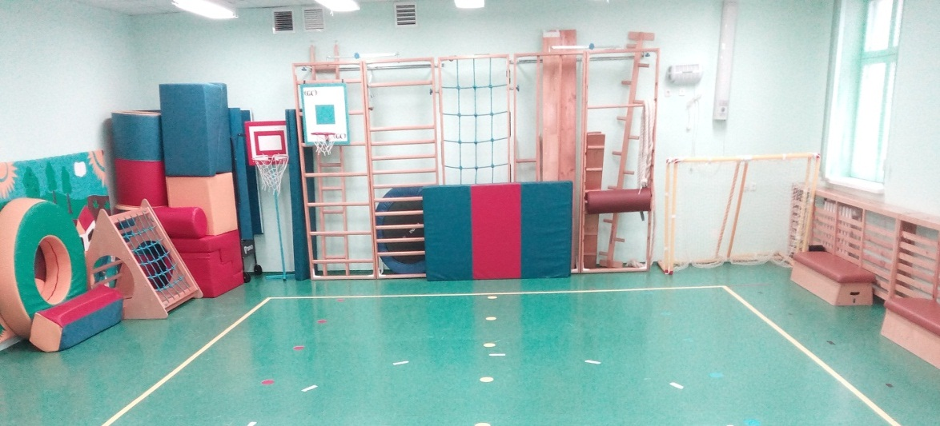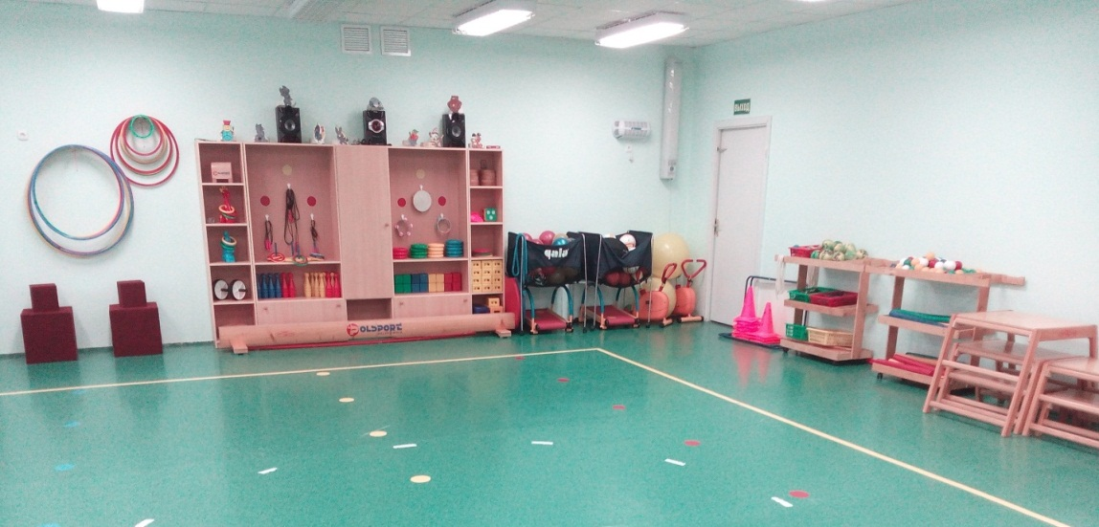

№ | Наименование | Количество
1 | Спортивный комплекс в комплект входит:  Лестница для лазания  Шведская стенка  Шведская стенка веревочная  Стенка с вертикальными перекладинами  Стенка рама для упражнений  Вал для упражнений  Канат для лазания | 1
2 | Доска с креплением для навеса (ш 20см, в 2м) | 2
3 | Доска ребристая с креплением для навеса (ш20см, в2м) | 1
4 | Лестница с креплением для навеса (в 2м) | 3
5 | Доска с бортиками с креплением для навеса (в2м) | 1
6 | Доска с креплением (ш10см, в2м) | 1
7 | Лестница с креплением (выс 150см) | 2
8 | Доска ребристая (выс 150см) | 2
9 | Доска мачта (выс 2м) | 2
10 | Стремянка домик (рейки, сетка, туннель) | 1
11 | Стойки (большие, средние, маленькие) | по 2
12 | Гимнастическая скамейка | 2
13 | Скамейка с мягкой обшивкой | 2
14 | Щит баскетбольный (стойка) | 1
15 | Щит баскетбольный (навесной) | 1
16 | Корзина для мячей на колесах | 3
17 | Теннисный стол | 1
18 | Кубы (большие) | 4
19 | Кубы (маленькие) | 10
20 | Батут детский | 1
21 | Мат | 2
22 | Мат складывающийся (2-х секционный) | 4
23 | Стеллаж для спортивного инвентаря открытый | 3
24 | Ворота футбольные с сеткой | 5
25 | Канат | 4
26 | Веревочные лестницы | 2
27 | Детская беговая дорожка | 2
28 | Детский велотренажёр механический | 2
29 | Тренажер диск здоровья «Грация» | 3
30 | Кегли | 25
31 | Ракетки большие с воланом | 2
32 | Ракетки маленькие | 4
33 | скакалки | 2 маленьких  76ольших
34 | Обруч плоский диаметр 60см  50см  40 см  30 см | 1  3  4  13
35 | Обруч маленькие  средние  большие | 3  6  4
36 | Мячики ёжики | 15
37 | Мячи резиновые | 30
38 | Мячи баскетбольные | 18
39 | Мячи поролоновые маленькие  большие | 6  2
40 | Мяч волейбольный | 1
41 | Набивные мячики | 40
42 | Пляжный надувной | 2
43 | Мячи маленькие (ералаш)  (рыбки) | 13  3
44 | Мячики пластиковые для бассейна(кр, син, жел, бел, зел) | По 10
45 | Фитболы фиолетовые с петлёй  желтые без ручек  розовый большой  с рожками (красные, желтые)  маленький розовый с рожками  с рожками оранжевый, красный (смайлы) | 21  10  1  8  1  6
46 | Островки большие красные  жёлтые  маленькие красные  светло жёлтый  жёлтые | 4  4  9  5  5
47 | Разметочная фишка | 100
48 | Конус с отверстиями  Без отверстий | 30  30
49 | Кирпичик пластмассовый большой  маленький | 4  13
50 | гантели | 42
51 | Эспандер кистевой | 20
52 | Мягкие палки модульные жёлтые, зеленые, синие, красные | по 12
53 | Палки деревянные маленькие  большие | 17  24
54 | Палки пластиковые | 4
55 | Фитнес колесо | 9
56 | пампоны | 12
57 | Фитнес коврики (роз-гол) | 12
58 | Фитнес коврики | 18
59 | Мешочки для метания 200гр | 19
60 | Мешочки для развития равновесия 400гр | 19
61 | Корзины прямоугольные пластиковые  Подставки к ним | 8  2
62 | Кубики желтые, зеленые, красные, синие | По 4
63 | Диски деревянные | 10
64 | Диски резиновые зеленые, синие, красные, желтые  Игра «Следы» (наклейки) | По 6
65 | Кубик мягкий «игральная кость» | 1
66 | Кольца резиновые объемные красных  зеленые  желтые  синие | 3  4  4  5
67 | Стойка переносная для турников | 1
68 | Стойка для прыжков | 1
69 | Кольцеброс складной  слон  жираф | 2  1  1
70 | Шнуры | 24
71 | Косынки зеленые  голубые | 18  20
72 | велосипеды | 3
73 | лыжи | 17
74 | клюшки | 10
75 | шайба | 3
76 | Насос для резиновых мячей «шприц»  Большой для фитболов | 1  1
77 | Игра «Парашют» | 1
78 | Набор указателей | 1
79 | Дуга ребристая для ходьбы | 3

Модули
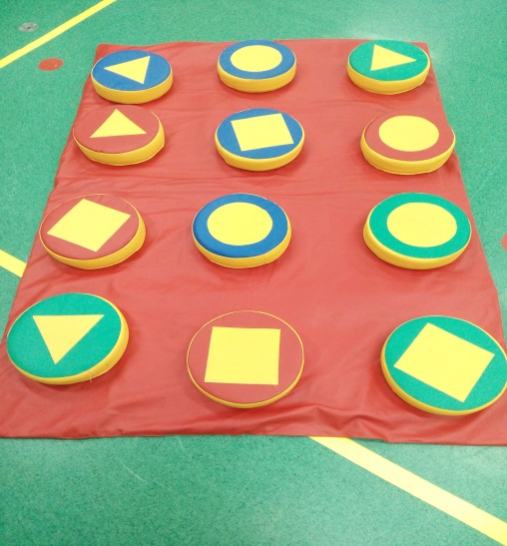

Игровой набор «Путаница»

2 шт

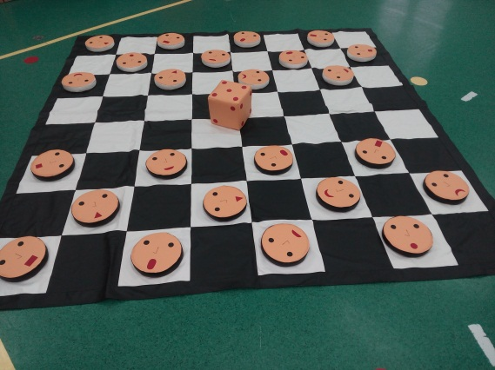

Игровой набор «Шашки»

1 шт

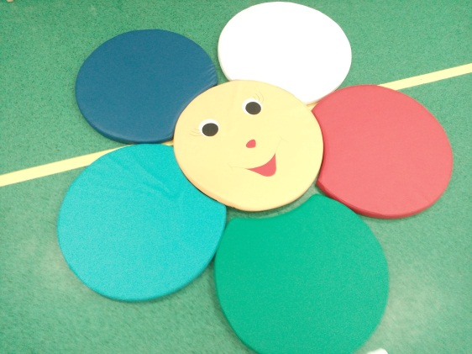

Игровой набор «Солнышко»

2 шт

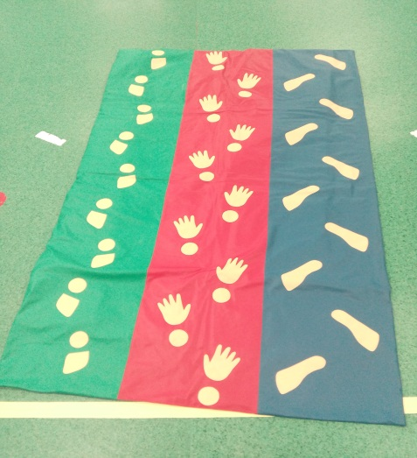
Коврик для физических упражнений со следочками

2 шт

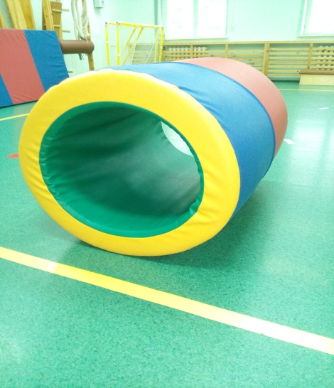

Вестибулярный тренажёр
«Перекати поле»

2 шт

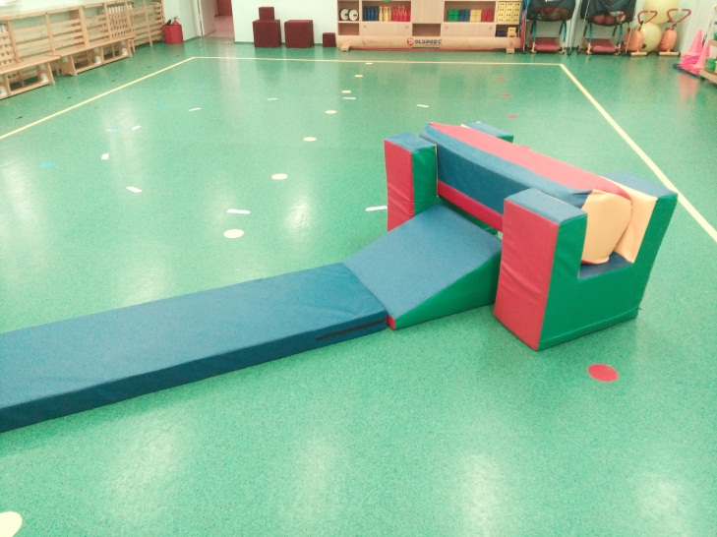

Мягкий модуль «Гимнаст - 1»

1 шт

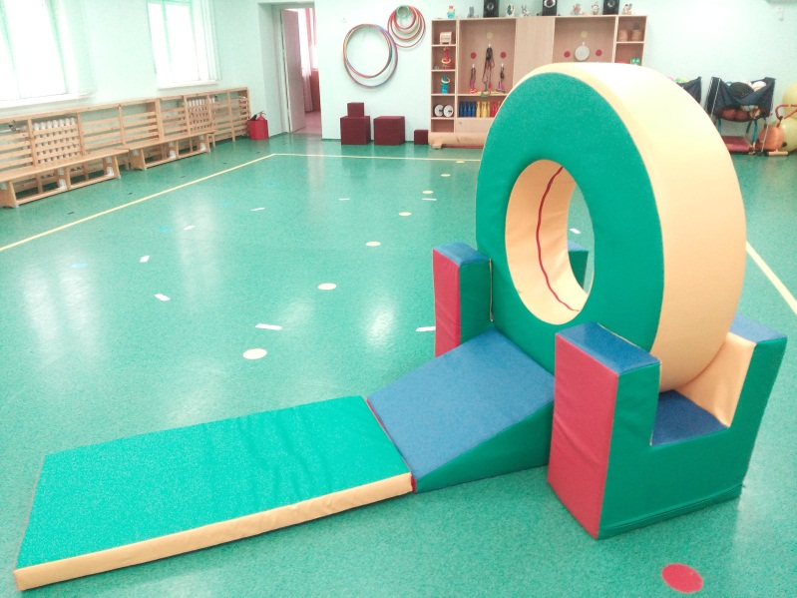
Мягкий модуль
«Гимнаст - 3»

1 шт

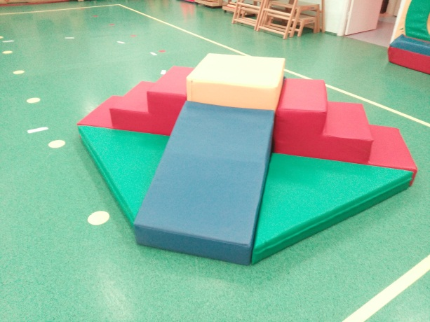
Мягкий комплект «Островок»

1 шт

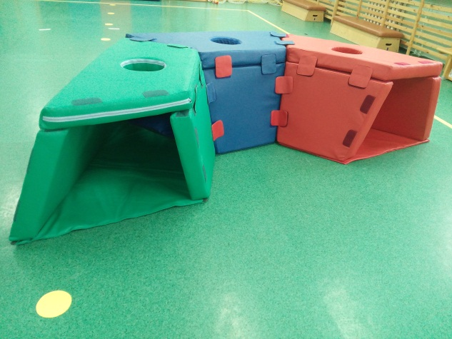

Мягкий модуль
«Туннель - трансформер»

1 шт

Дидактический набор «Игровой лабиринт» 2 шт

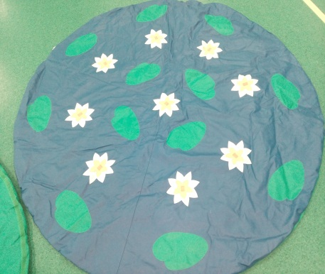
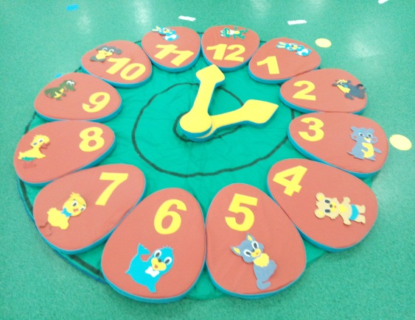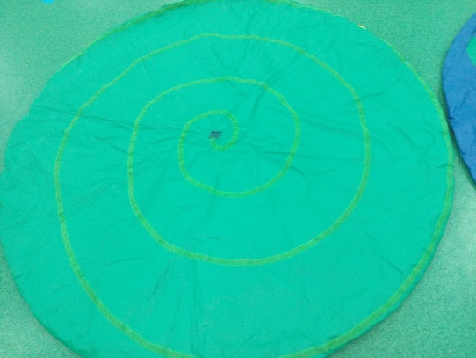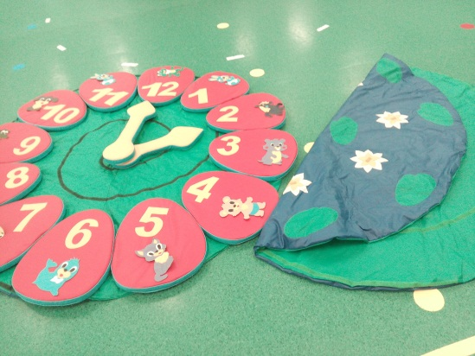

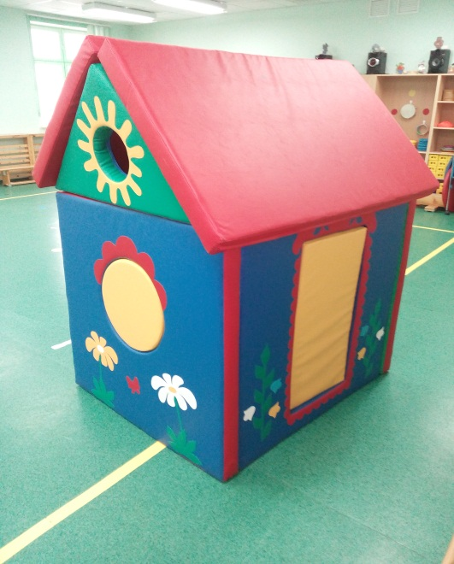

Мягкий модуль «Домик»

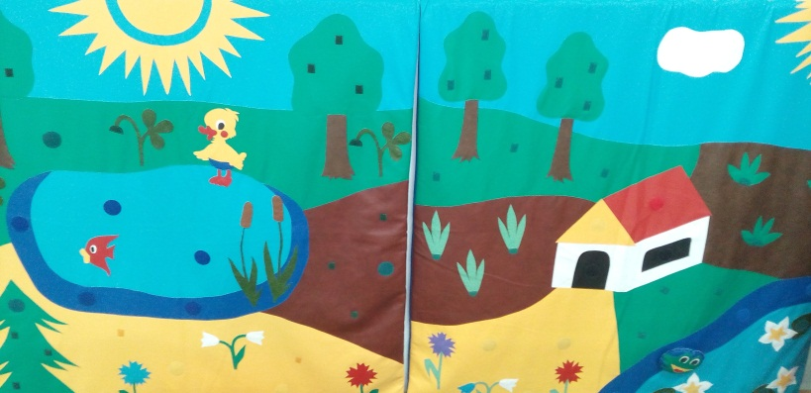
Дидактический набор

Методическая литература:
1. Л.И. Пензулаева «Физическая культура в детском саду» для занятий с детьми 6-7лет Москва 2014
2. Л.И. Пензулаева «Физическая культура в детском саду» для занятий с детьми 5-6лет Москва 2014
3. Л.И. Пензулаева «Физическая культура в детском саду» для занятий с детьми 4-5лет Москва 2014
4. Л.И. Пензулаева «Физическая культура в детском саду» для занятий с детьми 3-4лет Москва 2015
5. Э.Я Степаненкова «Сборник подвижных игр для детей 2-7лет» Москва 2017
6. Г.В. Хухлаева «Занятия по физической культуре с детьми 2-4 лет» Москва 1992
7. З.М. Богуславская, Е.О. Смирнова «Развивающие игры для детей дошкольного возраста» Москва 1991
8.К.Д. Губерт, М.Г. Рысс «Гимнастика и массаж в раннем возрасте» Москва 1981
9. Р.В. Тонкова – Ямпольская, Т.Я. Черток «Ради здоровья детей» Москва 1985
10. Е.Н. Вавилова «Укрепляйте здоровье детей» Москва 1986
11. Е.В. Желобкович «Физкультурные занятия в детском саду» 2мл группа Москва 2009

Картотеки
- Картотека подвижных и малоподвижных игр с элементами математики

